Распространенность факторов риска неинфекционных заболеваний в Витебской области
В Республике Беларусь, как и в других странах, НИЗ остаются основной причиной заболеваемости, инвалидности и преждевременной смертности населения. Самые эффективные меры снижения бремени НИЗ заключаются в предупреждении их развития, а именно, – воздействие на популяционном и индивидуальном уровне на поведенческие факторы риска НИЗ: курение, употребление алкоголя, чрезмерное употребление соли, низкая физическая активность, избыточная масса тела, нездоровое питание.
В 2020 году в рамках второго общенационального исследования распространенности основных факторов риска НИЗ в соответствии с одобренной ВОЗ методологией поэтапного подхода к эпиднадзору – STEPS – впервые в Беларуси был проведен сравнительный анализ по регионам страны – 6 областей и город Минск. Результаты исследования позволят составить объективное мнение о текущей ситуации по распространенности факторов риска НИЗ среди взрослого населения страны и в значительной степени будут определять подходы в отношении профилактики НИЗ в Республике Беларусь на предстоящие годы.
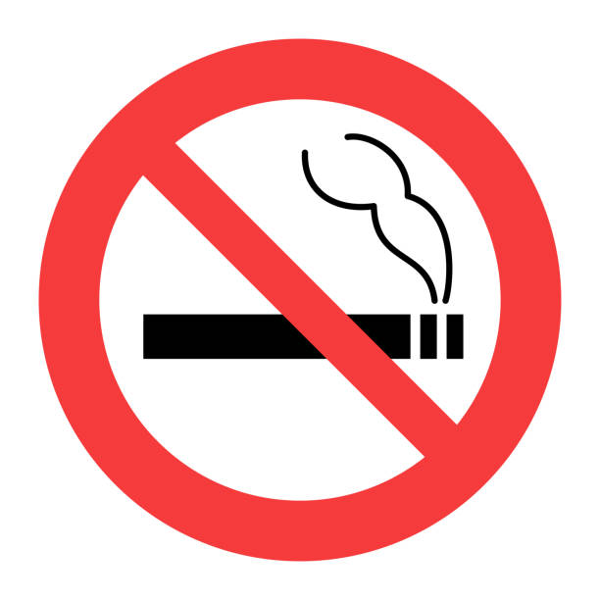
ПОТРЕБЛЕНИЕ ТАБАКА
В Витебской области самая низкая доля курящего населения по сравнению с другими регионами (20,3%), но при этом доля курильщиков, ежедневно потребляющих табак, самая высокая (96,1%) рисунок 1. Средний возраст начала курения 18,2 года (Республика Беларусь – 18,1 года). По результатам исследования в Витебской области воздействию вторичного табачного дыма в домашних условиях подвержены 13,4±5%, на рабочем месте 3,4±1,7% пассивных курильщиков

Рисунок 1 Потребление табака в регионах

Рисунок 2 Доля курящих, которым врач советовал бросить курить

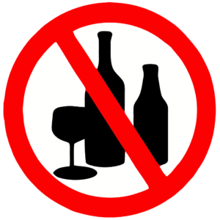
ПОТРЕБЛЕНИЕ АЛКОГОЛЯ
По результатам исследования в Витебской области доля населения, выпивавшего в течение последних 12 месяце превышает по данному показателю другие регионы. Доля непьющих на протяжении всей жизни, из всего количества опрошенных, составила 1,3%, что является самым низким показателем в республике.

Рисунок 3 Статус потребления алкоголя

РАЦИОН ПИТАНИЯ
По рекомендациям ВОЗ – потребление овощей и/или фруктов должно составлять не менее 5 стандартных порций (стандартная порция 80 г).
Среднее количество дней в неделю: когда употреблялись фрукты (Витебская область – 4,4; РБ – 4,8); когда употреблялись овощи (Витебская область – 5,3; РБ – 5,7).

Рисунок 4 Доля лиц, потребляющих менее 5 стандартных порций фруктов и/или овощей в день

Рисунок 5 Потребление соли

Доля лиц (из числа прошедших анкетирование), согласны с тем, что потребление большого количества соли может вызвать проблемы со здоровьем в Витебской области составляет 73,2% (РБ – 72,0%).

ФИЗИЧЕСКАЯ АКТИВНОСТЬ
По рекомендациям ВОЗ – взрослым (18-64 года) следует не менее 150-300 минут в неделю заниматься физически активной деятельностью средней интенсивности с аэробной нагрузкой; или не менее 75-150 минут в неделю физически активной деятельностью высокой интенсивности с аэробной нагрузкой; или, для того чтобы занятия приносили дополнительную пользу для здоровья, еженедельно уделять время аналогичному по нагрузке сочетанию физической активности средней и высокой интенсивности.

Рисунок 5 Доля лиц, несоответствующих рекомендациям ВОЗ по физической активности,%

Среднее количество минут общей физической активности за день по Витебской области составило минимальное значение по сравнению с другими регионами:
общая физическая активность (Витебская область – 99,1 мин; РБ – 177,9 мин);
физическая активность, связанная с работой (Витебская область – 34,4 мин, РБ – 89,5 мин);
физическая активность, связанная с досугом (Витебская область – 318,8 мин, РБ – 28,3 мин).
Доля лиц, имеющих сидячую работу, наибольшая в Витебской области (76,8%), наименьшая – в Брестской (53,9%).

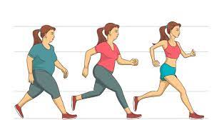
ИНДЕКС МАССЫ ТЕЛА (ИМТ)
в норме находится в пределах 18,5-24,9 кг/м² , рассчитывается по формуле (вес (кг)/рост (м)²).
На рисунке 6 показана классификация населения регионов Республики Беларусь по индексу массы тела – доля населения с недостаточной массой тела (ИМТ<18,5 кг/м2), с нормальной массой тела (ИМТ от 18,5 до 24,9 кг/м2), с избыточной массой тела (ИМТ от 25,0 до 29,9 кг/м2) и с ожирением (ИМТ≥30,0 кг/м2).

Рисунок 6 Классификация по ИМТ,%

На рисунке 6 видно, что в Витебской области максимальная доля лиц с нормальной массой тела, минимальная с недостаточной массой тела ожирением по сравнению с другими регионами.

АРТЕРИАЛЬНОЕ ДАВЛЕНИЕ

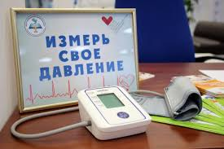
Средние показатели систолического и диастолического артериального давления (далее – АД) незначительно отличаются у жителей регионов республики.
В процессе STEPS-исследования повышенное артериальное давление (САД ≥ 140 и / или ДАД ≥ 90 мм рт.ст.) выявлено у 16,9% обследованных Витебской области, что является самым низким показателем среди регионов республики (РБ – 25,8%).

Рисунок 7 Диагностика повышенного АД, лечение и контроль среди лиц с повышенным АД (САД ≥ 140 и/или ДАД ≥ 90 мм рт. ст.) или на фоне приема лекарств от повышенного АД, %

В процессе STEPS-исследования повышенный уровень глюкозы выявлен у 3,1% обследованных Витебской области, что является самым низким показателем среди регионов республики (РБ – 6,5%).

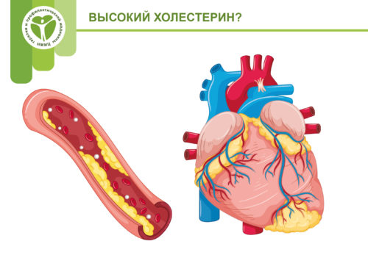
Средний уровень общего холестерина в крови натощак, выявленный у жителей Витебской области в процессе STEPS-исследования составил 5,1 ммоль/л (РБ – 5,0 ммоль/л). Доля лиц с уровнем общего холестерина в крови ≥ 5.0 ммоль/л в Витебской области составила 41,1% (РБ – 42,6%).

ДЕПРЕССИВНАЯ СИМПТОМАТИКА
Самая высокая доля населения с депрессивной симптоматикой в течение последних 12 месяцев до момента STEPS-исследования зарегистрирована в г.Минске – четверть населения столицы (25,9%). Наименьшая распространенность депрессивной симптоматики выявлена среди населения Витебской (6,3%) и Минской (6,5%) областей.
Собранная в процессе STEPS-исследования информация позволила выявить лиц, имеющих три или более факторов риска НИЗ (ежедневное табакокурение, потребление менее 5 порций овощей и/или фруктов в день, гиподинамия, избыточная масса тела, повышенное АД). Таковых оказалось от 21,9% в Могилёвской области до 45,7% в Брестской области.

Рисунок 8 – Доля населения по количеству факторов риска НИЗ, %

Результаты STEPS-исследования по Витебской области свидетельствуют, что более четверти из обследованного населения (26,9%) имеют три и более факторов риска неинфекционных заболеваний.
В Республике Беларусь наблюдается высокая распространённость факторов риска неинфекционных заболеваний и, как следствие, высокий уровень заболеваемости, инвалидизации и смертности, вызванных этими болезнями. Представляя опасность сами по себе, НИЗ несут дополнительную нагрузку как отягощающие факторы при инфекционных заболеваниях. Эпидемия COVID-19 показала, что наибольший риск смертности от коронавируса отмечается у лиц, имеющих те или иные НИЗ и факторы их риска. Это ещё раз указывает на чрезвычайную важность борьбы с НИЗ и их факторами риска.
Резюмируя все полученные результаты STEPS-исследования, можно выделить для каждого региона Республики Беларусь основные факторы риска развития у населения НИЗ, целенаправленно усилить меры борьбы с ними с привлечением всех заинтересованных сторон, так
Витебская область – высокая доля населения, употребляющая более 6 стандартных доз (стандартная доза 10 г этилового спирта) алкоголя за один случай; высокое потребление соли; низкий уровень физической активности; недостаточное количество рекомендаций по здоровому образу жизни; низкая субъективная оценка качества медицинского обслуживания.
Постановлением Совета Министров от 19 января 2021 г. № 28 утверждена Государственная программа «Здоровье народа и демографическая безопасность» на 2021 – 2025 годы.

Программа является комплексной, межведомственной, создавалась с применением рискориентированного подхода, основанного на результатах анализа популяционного здоровья и состояния здравоохранения республики. Программа направлена на достижение индикаторов национальной безопасности страны в сфере здравоохранения и демографической безопасности. А также на национальном уровне – Целей устойчивого развития.
В программу включено 6 подпрограмм:
- «Семья и детство»;
- «Профилактика и контроль неинфекционных заболеваний»;
- «Предупреждение и преодоление пьянства и алкоголизма, охрана психического здоровья»;
- «Противодействие распространению туберкулеза»;
- «Профилактика ВИЧ-инфекции»;
- «Обеспечение функционирования системы здравоохранения Республики Беларусь».
Среди приоритетных направлений в области охраны здоровья и демографической безопасности до 2025 года:
- разработка мер по укреплению репродуктивного здоровья, формированию культуры здорового образа жизни и здоровьесбережения;
- совершенствование системы поддержки семей с детьми, улучшение условий их жизнедеятельности, укрепление института семьи;
- развитие амбулаторно-поликлинической службы;
- развитие здравоохранения регионов, в том числе межрегиональных и межрайонных центров и др.
Программа направлена на создание условий для улучшения здоровья населения с охватом всех этапов жизни, повышения качества и доступности услуг системы здравоохранения.
Материал подготовлен с использованием источников: https://pravo.by/novosti/novosti-pravo-by/2021/january/58616/ – Национальный правовой Интернет-портал Республики Беларусь
https://apps.who.int/iris/bitstream/handle/10665/358798/WHO-EURO-2022-4674-44437-62813-rus.pdf?sequence=3&isAllowed=y

Материал подготовлен заведующей отделением социально-гигиенического мониторинга и оценки риска Гдяцкой Ю.А.

